Miércoles
12
de julio

Segundo de Primaria
Conocimiento del Medio

Acciones para cuidar el medioambiente

Aprendizaje esperado: identifica el impacto de acciones propias y de otros en el medioambiente y participa en su cuidado.

Énfasis: reconoce acciones que dañan el medioambiente, sus consecuencias y acciones para su cuidado.

¿Qué vamos a aprender?

Recordarás la importancia del cuidado del medio ambiente, las consecuencias por dañarlo y propondrás alternativas para su protección.

¿Qué hacemos?

Recordarás uno de los temas más importantes que has revisado durante las sesiones y tiene que ver con todo lo que te rodea, como las plantas, los animales, incluido el ser humano, los cerros, el suelo, el agua, el aire, los edificios, las casas, las calles, entre otros elementos que interactúan en un espacio determinado.
En esta sesión te centrarás en reconocer las causas que dañan al medioambiente, sus consecuencias, así como algunas acciones para cuidarlo.
Hay muchas acciones que hemos realizado, sin pensar que también nos dañan a nosotros mismos. ¿Será muy tarde para hacer algo al respecto? No es tarde, aún se pueden realizar acciones para mitigar los daños y cuidar el medioambiente.

Nos hemos confiado y pensamos que los recursos naturales como las plantas, los animales, el suelo, el aire, el agua, entre otros elementos nos durarán para siempre. La verdad es que, si no valoramos su importancia, como nuestro y el único hogar que tenemos para habitar y si lo seguimos destruyendo ya no tendremos donde vivir.

Por ello, es importante que te des cuenta de que, si lo maltratas, te estás perjudicando también, porque es el único lugar que tienes para vivir. Reflexiona sobre la siguiente imagen.

¿Qué observas?

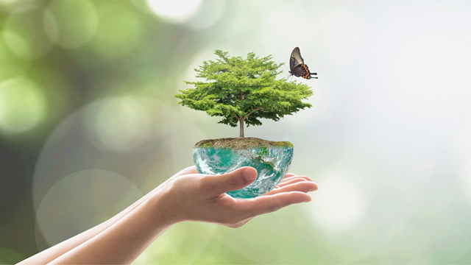

Puedes ver las manos de una persona, que está “sosteniendo el planeta”. En el planeta se ve un árbol, que parece que representa a la naturaleza y también hay una mariposa, además, puedes ver que hay agua, las nubes, viento y hasta puedes ver el suelo donde está plantado el árbol.

¿Sabes a qué se refiere esta imagen? ¡Qué el cuidado del medioambiente está en nuestras manos!

Las plantas, los animales, el viento, el agua y el suelo han estado ahí desde hace miles de años, y nosotros los seres humanos, hemos sabido aprovechar todo lo que nos ofrecen para alimentarnos, protegernos y hacer nuestra vida más sencilla. Sin embargo, estamos acabando con todo lo que nuestro planeta nos proporciona, a partir de algunas de nuestras acciones, aunque, también está en nuestras manos la posibilidad y responsabilidad de cuidarlo y protegerlo.

En sesiones pasadas has aprendido que del medioambiente obtenemos todos los seres vivos todo lo que necesitamos y es nuestra responsabilidad cuidarlo y protegerlo.
Durante esta sesión vas a reconocer poco a poco la importancia que tiene el medioambiente para todos los seres vivos y recordarás qué puedes hacer para cuidarlo.

Por lo pronto, te invitamos a que tengas preparado tu libro de Conocimiento del medio, de la página 152 a las 154 porque son las páginas que estarás trabajando durante esta sesión.
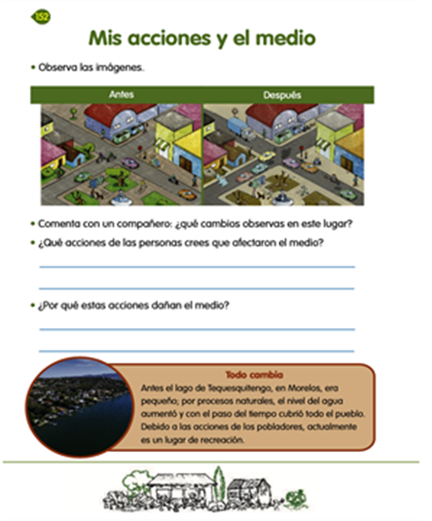
https://libros.conaliteg.gob.mx/P2COA.htm?#page/152

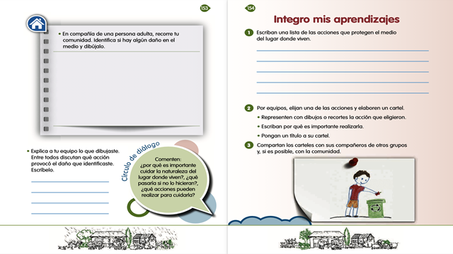
https://libros.conaliteg.gob.mx/P2COA.htm?#page/153
https://libros.conaliteg.gob.mx/P2COA.htm?#page/154

Comenzaremos hablando de uno de los recursos más importantes del medioambiente y que necesitamos todos los seres vivos para poder vivir, tu cuerpo está compuesto en gran medida por este elemento.

Lo trataste en una de tus sesiones, se refiere al agua, posiblemente como tú, otros niños tienes una duda muy importante, ¿Por qué dicen que debes cuidarla? y que se está acabando, y en el mar ¡ves mucha agua!

Y es una muy buena pregunta, pero antes de responderla, te invitamos a ver el siguiente video y regresando te informamos al respecto.

- Importancia del agua.
(del minuto 07:17 al minuto 09:35)
https://youtu.be/sUjTZosLMOg

¿Qué te pareció el video? entonces, no puedes tomar agua de mar, eso significa que el agua que tenemos para consumir es muy poca.

Desafortunadamente estamos desperdiciando la que podemos consumir, como lo observaste en el video hay lugares donde por condiciones de clima el agua es escasa, y las personas tienen que buscar y recorrer largas distancia para obtenerla.

En nuestro país mujeres y hombres caminan grandes distancias para obtener el agua de pozos, nosotros que la tenemos a la mano, debemos evitar desperdiciarla, justo como nos lo explican en el video, debes tenerlo muy presente.

Ahora, te hablaremos acerca de otro elemento del medioambiente, los árboles, en diferentes sesiones nos hemos referido a ellos y ya conoces la importancia que tienen para la vida de todos los seres vivos, recuerda que nos proporcionan oxígeno, que es indispensable para la vida, sino tenemos oxígeno moriríamos inmediatamente.

Pon atención al siguiente video y terminando platicamos acerca de lo que hayas observado.

- Pregunta. ¿Por qué los árboles son importantes para los seres humanos?
(del minuto 11:55 al minuto 13:51)
https://youtu.be/sUjTZosLMOg

Definitivamente cada vez más, confirmamos la relación que hay entre todos los seres vivos y la forma en que nos necesitamos unos y otros.

La sombra que ofrecen los árboles, su frescura, la protección contra los rayos del Sol, los alimentos, la limpieza de nuestro aire, el refugio que ofrecen a otras especies de animales y todos los elementos materiales que obtenemos de ellos, son más que un importante motivo para cuidarlos.

Más claro, no te podía quedar, son esenciales para nuestra vida.

¿Pero de verdad estamos haciendo demasiadas acciones que dañan el medioambiente? Sí, pero como ya estamos tan acostumbrados a realizarlas cotidianamente, no pensamos lo grave que son, es más, vamos a ver una imagen y tú piensa si te es familiar.

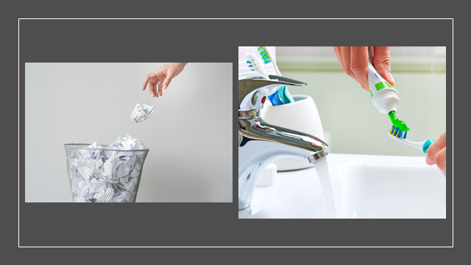

Lo que estás viendo en la imagen, es de lo más común, incluso puede ser que conozcas a alguien que haya hecho eso, mínimo un par de veces.

Seguramente cada vez que realizan algo como lo que acabas de ver en la imagen, piensan que son los únicos y que al realizarlo una o dos ocasiones no le pasará nada al medioambiente. Sin embargo, te has puesto a pensar que esto mismo, ¿Lo puede llegar a realizar cada persona que existe en nuestro planeta?

Tal vez nunca lo habías considerado de esa manera, somos demasiadas personas en este mundo, entonces eso significa que, si todos hacemos lo mismo, sería muchísima agua la que desperdiciamos y también habría una gran montaña de hojas de papel, pero eso también significaba que tendríamos menos bosques, porque de los árboles se produce el papel.

Si cada uno de nosotros realiza estas actividades diariamente, impacta al medioambiente, y observa en la siguiente imagen lo que ocasionamos con nuestras acciones.

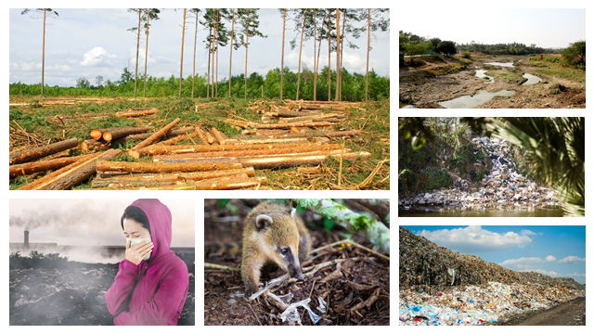

Precisamente lo que está pasando, nos estamos quedando sin árboles debido a la tala inmoderada, además de que, sin árboles no tenemos quien limpie la contaminación y eso puede afectarnos muy seriamente a nuestra salud.

Montañas de basura que todos generamos y que no estamos separando para aprovecharla de mejor manera, incluso la basura puede llegar a los animales y ellos confundirla con cualquier alimento.

Cada vez tenemos menos agua, definitivamente nos la estamos acabando y desperdiciando sin valorarla.

Con este repaso que estás haciendo puedes ser más consciente de las causas de nuestras acciones al medioambiente y las consecuencias que enfrentamos.

Como lo dijimos al inicio, no todo está perdido, ni es demasiado tarde para cuidarlo, podemos realizar diversas acciones.

Te diremos lo que podemos hacer.

Entre todos podemos llevar a cabo algunas acciones, para ello, necesitamos hacernos conscientes y reflexionar, por lo que te proponemos realizar la siguiente actividad, que va a requerir de toda tu atención.

¿Estás listo para participar?

Pon mucha atención.

Te presentamos varias imágenes y necesitamos que nos ayudes a encontrar cuatro diferencias entre la imagen del lado izquierdo y la imagen del lado derecho, a partir de ahí construirás también las acciones que se pueden realizar para cuidar el medioambiente y las escribirás en la tabla de la imagen o puedes hacerlo en tu cuaderno.

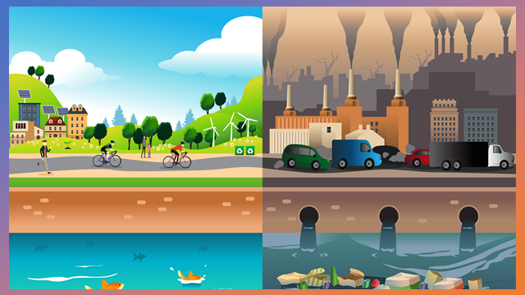

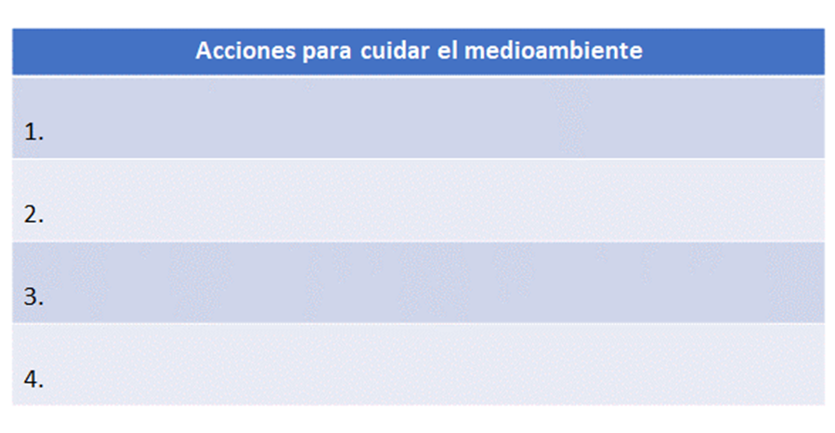

Manos a la obra.

Encuentra la primera diferencia entre una imagen y otra, te puedes dar cuenta cómo en una imagen hay árboles y en la otra solo se observan los troncos, puedes ver que donde solo están los troncos, la contaminación es mayor.

Encierra esos dos árboles y del otro lado, los trocos de los árboles, qué te parece si como propuesta para el cuidado del medioambiente.

“Sembrar y cuidar los árboles”

Para determinar la siguiente acción de cuidado qué te parece si le pedimos ayuda a alguno de nuestros compañeros.

Lee con atención:

“Hola compañeros y compañeras, yo quiero decirles que noté que en la imagen hay unos botes de basura y justo es donde el medioambiente se ve bastante limpio, porque en la otra imagen donde no hay, se ve contaminado.

También quiero compartirles que lo que he aprendido en clase es que no sólo se trata de tirar la basura, sino de observar con mucho cuidado lo que estamos tirando, porque hay materiales que se pueden reutilizar y otros reciclar, así que yo los invito a separar su basura.”

Tienes toda la razón, encierra con un círculo esas diferencias, los botes de basura y del otro lado toda la basura contaminando el agua.

Observa que los botes de basura tienen un símbolo dibujado.

¿Sabes qué significan esas flechas? Representa cada una de las tres "R", "reciclar, reducir y reutilizar” así que no son cualquier bote de basura tenemos que seguir esas reglas. Para continuar hablando de una de esas reglas sabes que hay un día mundial del reciclaje, es el 17 de mayo, te invitamos a ver la cápsula siguiente, pon atención.

- Acuérdate del Día Mundial del reciclaje.
https://www.youtube.com/watch?v=Jnw8y7D_hEI

Qué interesante todo los que podemos hacer, ahora qué te parece si escribes esa acción para cuidar al medioambiente.

“Reciclar, reducir y reutilizar la basura”

¿Qué otras diferencias observas?

En la imagen donde se ve la contaminación, hay una gran cantidad de automóviles a diferencia de donde el medioambiente se ve más limpio, puedes ver que hay personas caminando y sobre todo utilizando la bicicleta, eso parece una gran alternativa para no contaminar.

En avenidas de algunas ciudades, se ha destinado un carril especial para las personas que quieran hacer uso de la bicicleta, de esa forma pueden transitar de forma segura.

Vamos a completar esta actividad con el siguiente video.

- Acuérdate del Día Mundial de la Bicicleta.
https://www.youtube.com/watch?v=8vyxpHNY54g

Entonces encierra con un círculo la bicicleta, y de la otra imagen los automóviles y qué te parece si en la tabla anotas:

“Usar la bicicleta como medio de transporte y usar menos el automóvil”

Las acciones que llevas escritas hasta el momento son muy buenas, hagamos una más, pero qué te parece si le preguntamos a otro niño, si puede encontrar otra diferencia entre una imagen y otra.

Lee con atención:

“Me da mucho gusto poder saludarlos a todos, también a usted maestra. Yo quiero decirles que siento tristeza al ver que el agua está totalmente contaminada con basura en una de las imágenes y es por eso que ya no se ven los peces.

Si nosotros como niñas y niños empezamos hablar sobre la necesidad de cuidar el medioambiente entonces lograremos proteger a muchos animales e incluso a nosotros los seres humanos.

Además, propongo que en la tabla anotemos que una de las acciones sea, no tirar basura en los ríos o en el mar.”

Qué importante lo que acaba de decir, entonces encierra tu propuesta, que nos parece muy acertada, de un lado los peces y del otro lado toda el agua contaminada con basura.

Además, en la tabla escribe:

“Cuidar a los animales, no tirando basura al mar o a los ríos”

Todas las acciones que has escrito son muy pertinentes e importantes, que cualquiera de nosotros puede llevarlas a cabo para hacer un gran cambio en nuestro planeta.

Observa como quedo la actividad terminada.

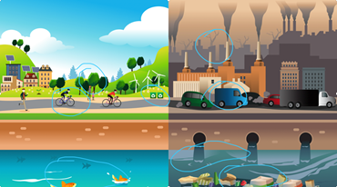

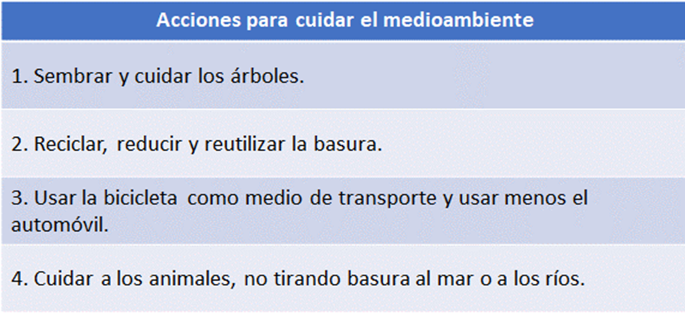

¿Qué aprendiste el día de hoy?

- Que el ser humano puede realizar acciones que dañen o mejoren el medioambiente.

- Las acciones que dañan el medioambiente perjudican directamente a los seres vivos que habitan el planeta.

- Muchas acciones que benefician al medioambiente las puedes realizar en tu casa y con tu familia.

El reto de hoy:
Observa todo tu entorno y realiza algunas propuestas que ayuden a cuidar el medioambiente, de tal manera que junto con tu familia las pongan en práctica.

Si te es posible consulta otros libros y comenta el tema de hoy con tu familia.

¡Buen trabajo!

Gracias por tu esfuerzo.

Este material es elaborado por la Secretaría de Educación Pública y actualizado por la Subsecretaría de Educación Básica, a través de la Estrategia Aprende en Casa.

Para saber más:
Lecturas

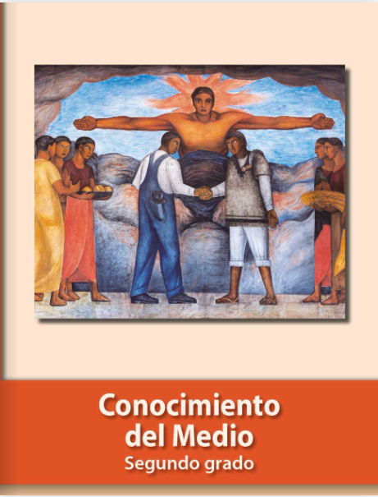
https://libros.conaliteg.gob.mx/P2COA.htm

